目录
1. 学生征题流程 2
1.1. 信息门户 2
1.1.1. 输入网址进入信息门户 2
1.1.2. 通过南航教务系统进行登录 2
1.1.3. 信息门户详情 4
1.1.4. 申报入口 4
1.1.5. 个人信息面板 4
1.1.6. 综合统计 4
1.1.7. 任务面板 5
1.1.8. 能力评价 6
1.1.9. 进入科创项目管理系统 6
1.2. 学生报名征题 7

学生征题流程
  - 信息门户
    - 输入网址进入信息门户
首先，在浏览器网址栏输入实践平台网址：https://pcmp.nuaa.edu.cn，进入创新实践管理平台首页；
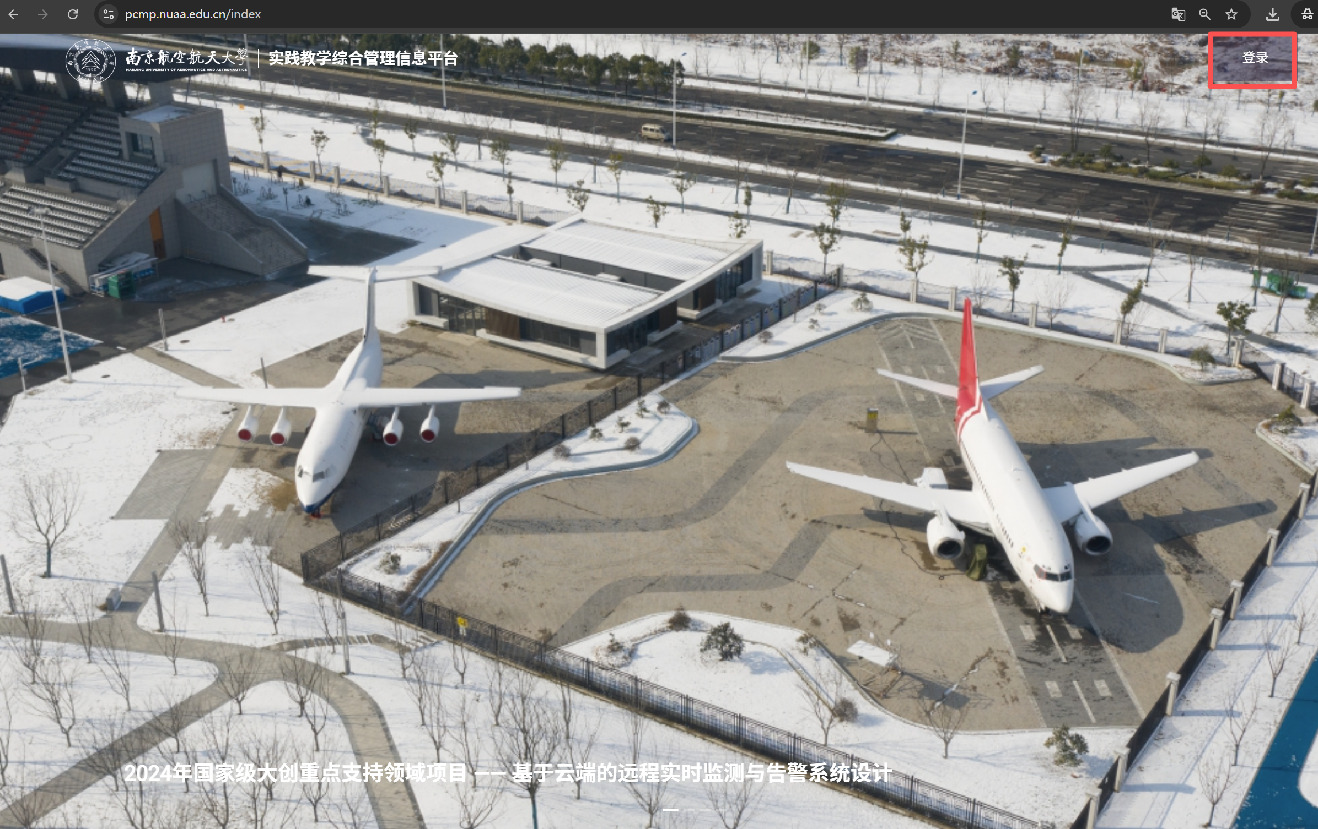
    - 通过南航教务系统进行登录
首先，进入南航教务处官网首页，在页面中找到“创新实践管理平台”快捷入口，点击进入创新实践管理平台首页，点击右上角“登录”按钮，进入统一身份认证登录页面。
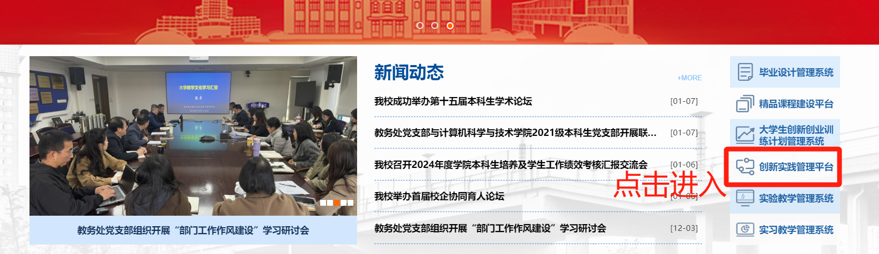
学生输入自己的账号密码后，点击“登录”按钮，即可进入信息门户。
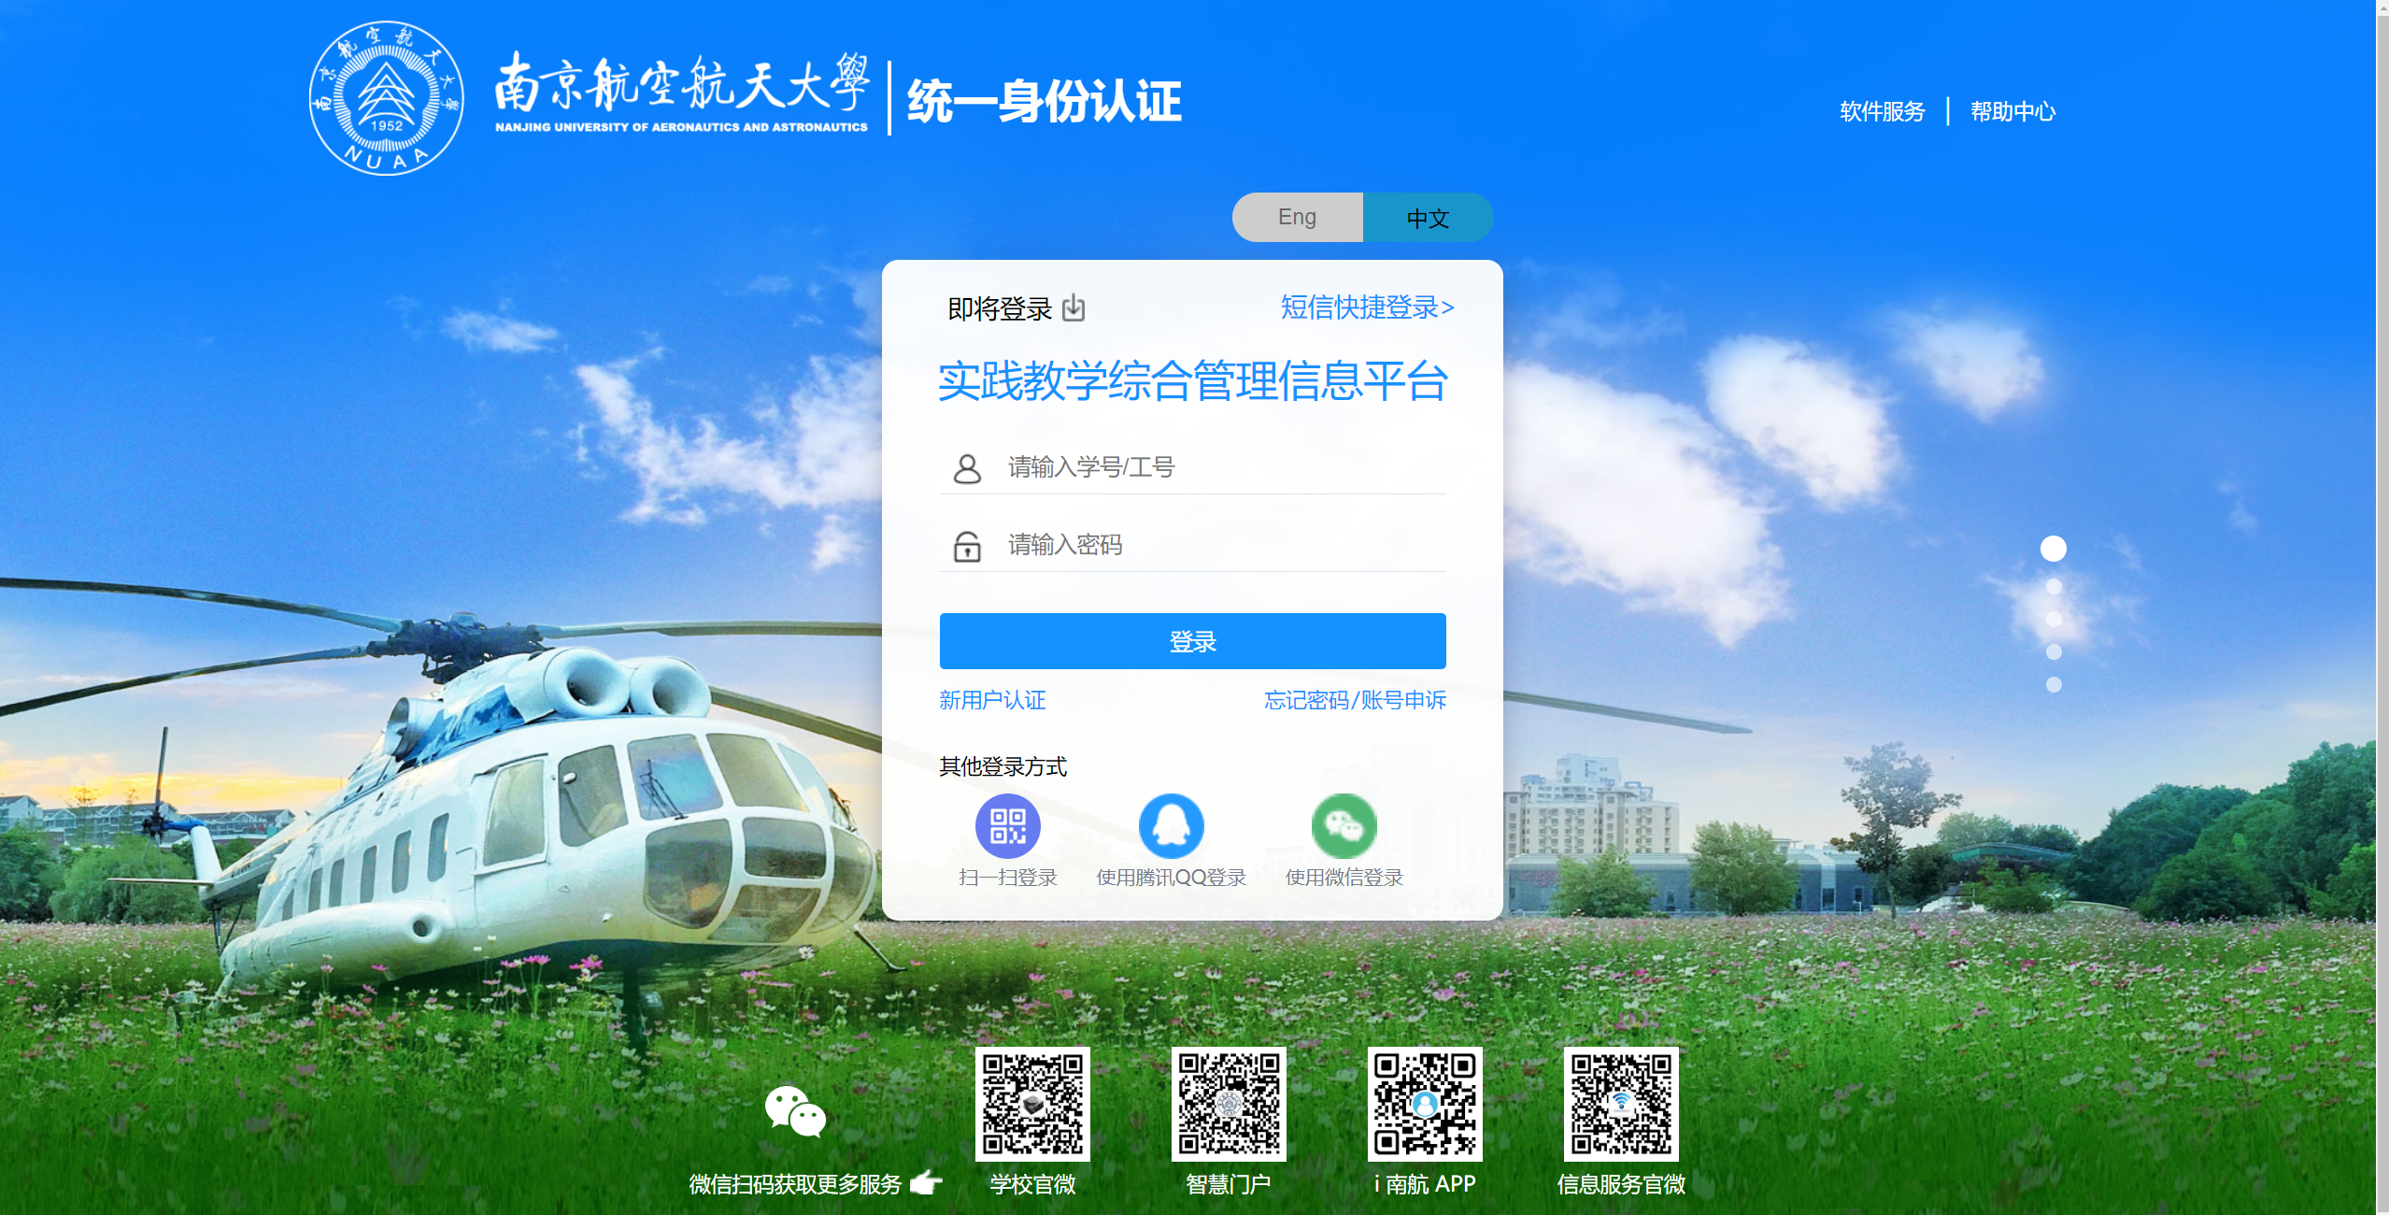
    - 信息门户详情
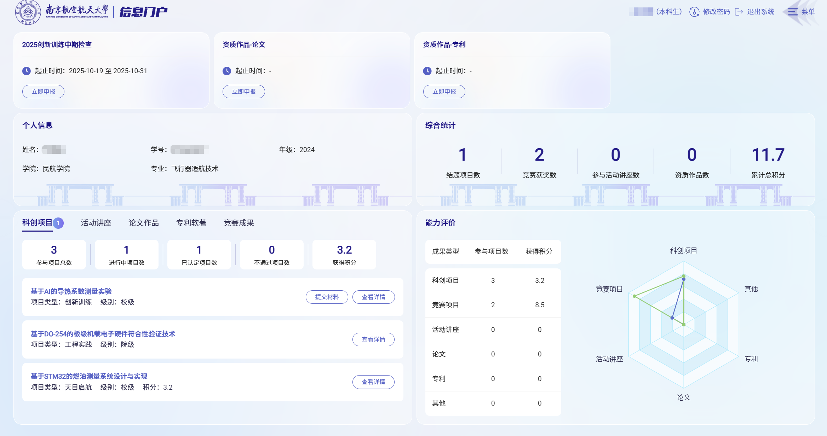

申报入口
信息门户首页上方板块为申报入口，显示当前学生可申报的科创项目、学生竞赛、活动讲座、资质作品。
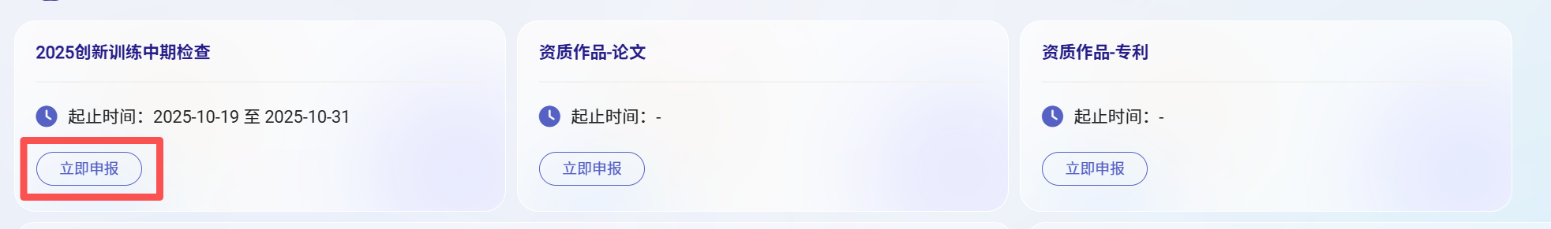

个人信息面板
信息门户首页左侧板块为个人信息面板，显示学生个人信息。
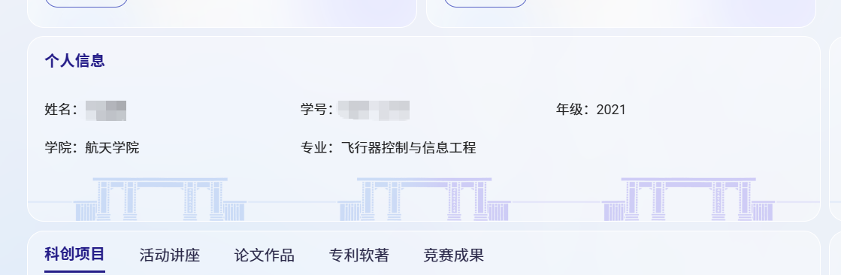

综合统计
信息门户首页右侧板块为数据统计板块，点击统计数可进入相应系统。
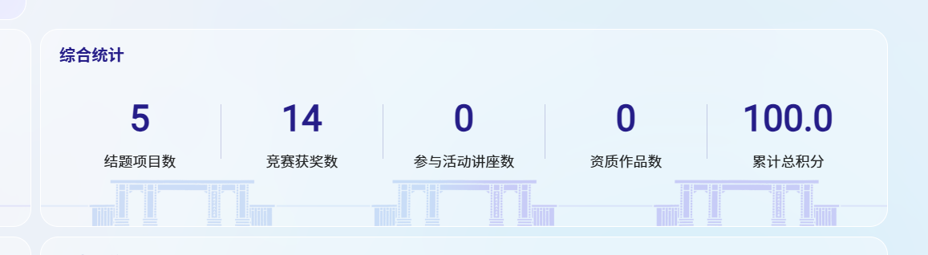

任务面板
信息门户首页左下角板块为任务面板，可查看或快速操作相应项目。
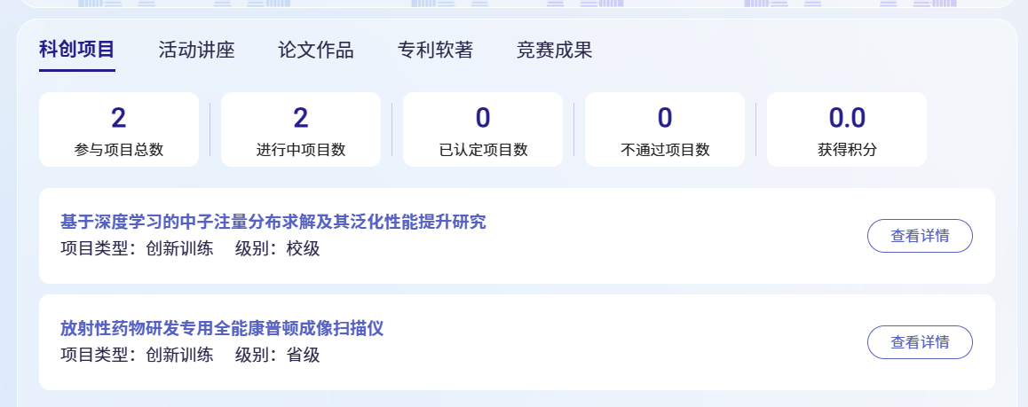
点击任务板中相应的系统板块按钮，可切换查看相应系统的任务；
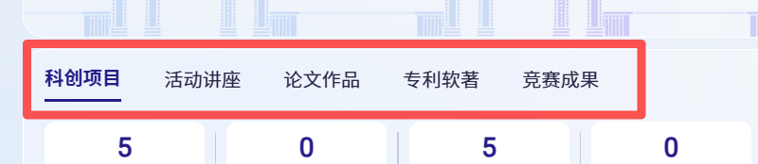
点击“查看详情”按钮可进入相应项目详情页，待提交检查材料的项目会显示“提交材料”按钮，点击“提交材料”按钮可进行相应项目的材料提交。
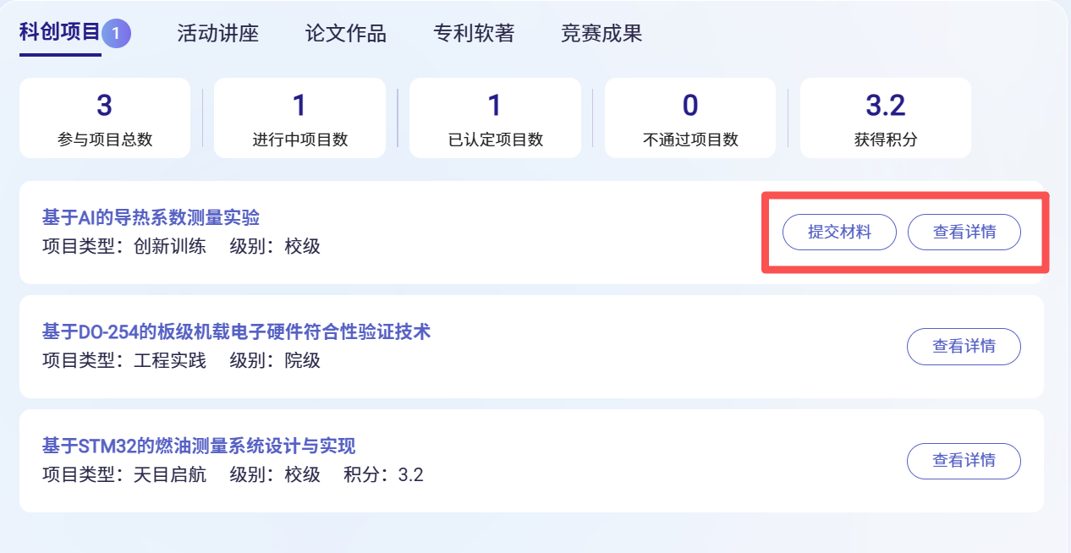

能力评价
信息门户首页右下角为学生能力评价，可查看学生的参与项目情况与获得积分情况。
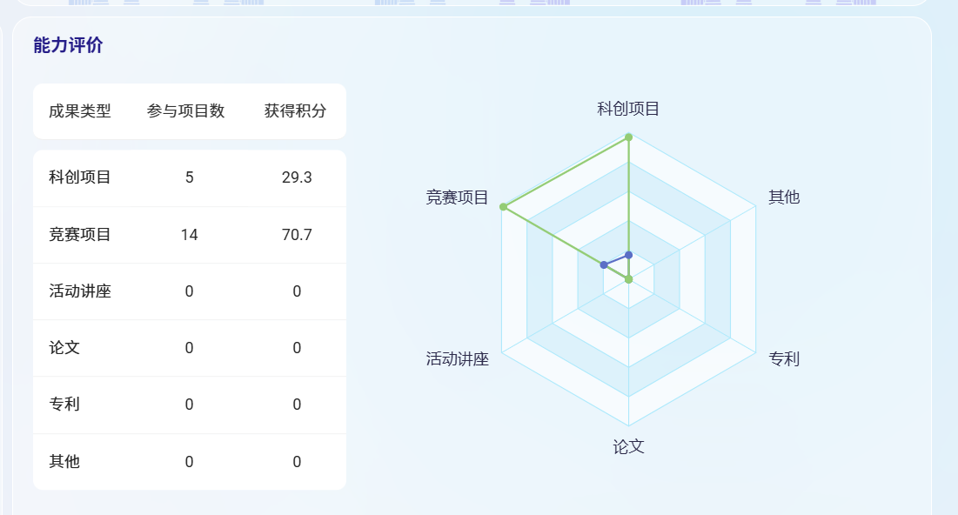

进入科创项目管理系统
点击综合统计板块中的 结题项目数 ，可进入科创项目管理系统。
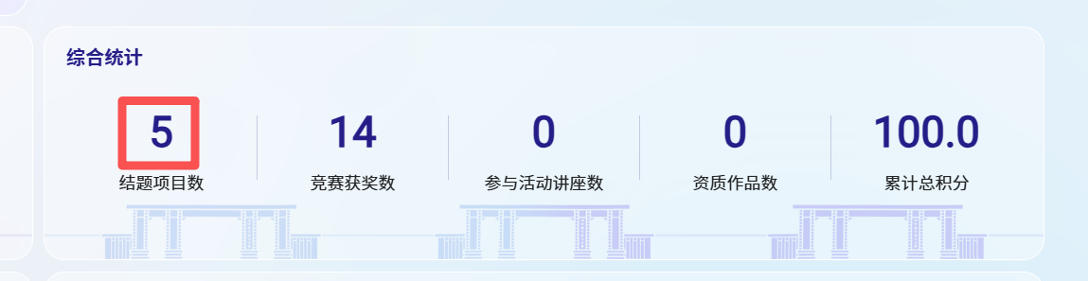

学生报名征题
点击左上角“我的征题”按钮，进入征题管理页面；
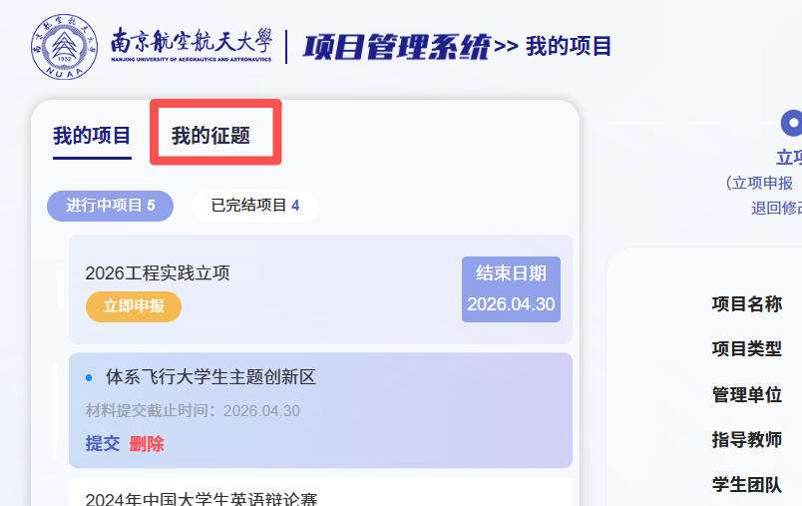
点击右上角菜单按钮，进入菜单页面，点击“我的征题”按钮，进入征题管理页面：
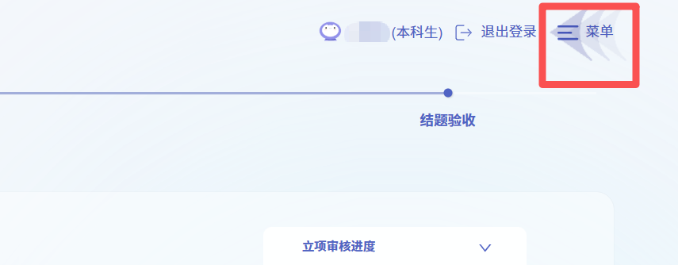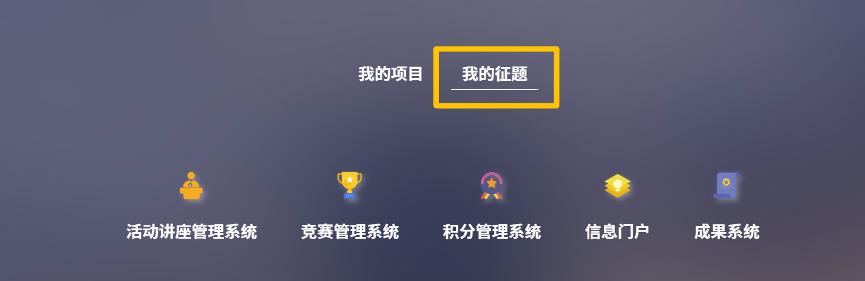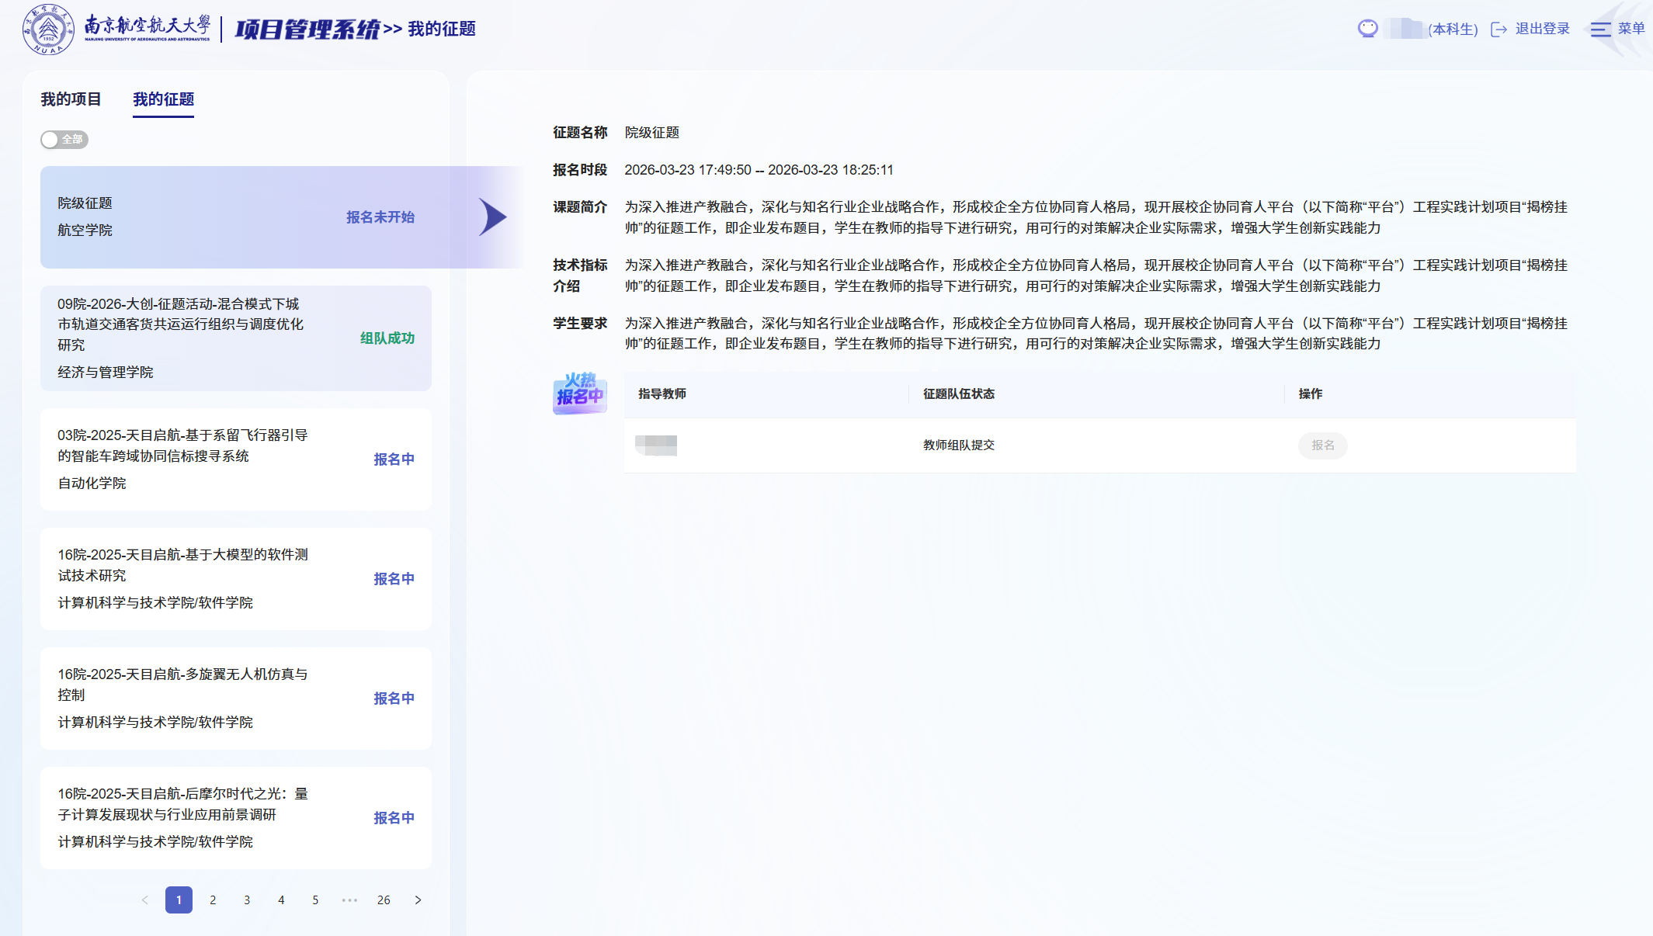
进入 我的征题 页面，点击相应征题后的“报名”按钮，可报名相应征题项目，已报名的项目会在操作栏显示“已报名”：
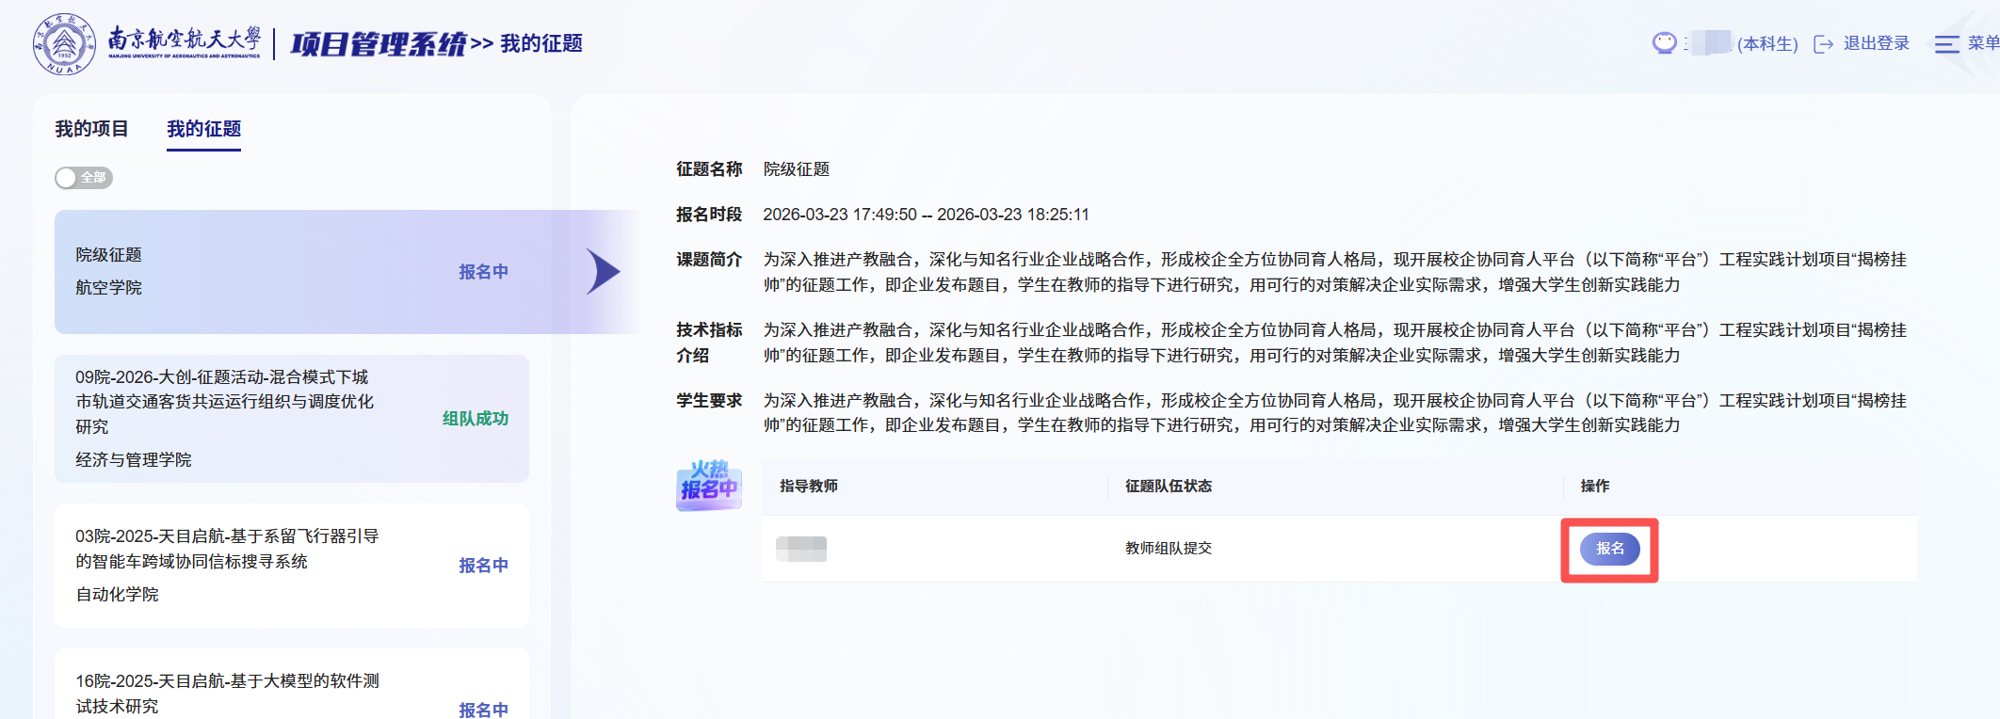

在报名征题窗口中，可查看征题的题目名称、课题简介、技术指标、学生要求内容和指导教师，确认报名后点击“上传简历”按钮上传简历文件；
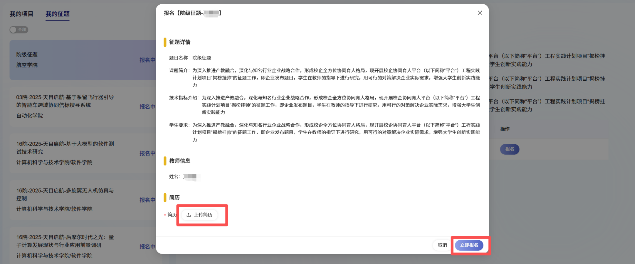
点击右下角“报名”按，将简历附件提交给指导教师审核，指导教师确认后可选择学生参与征题项目。
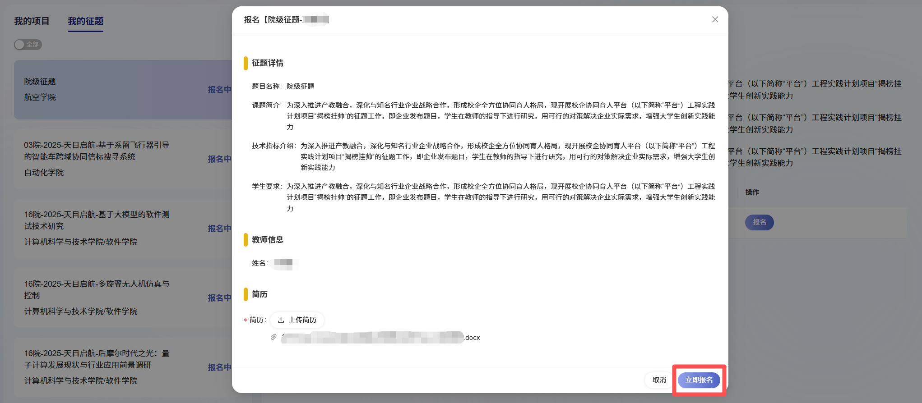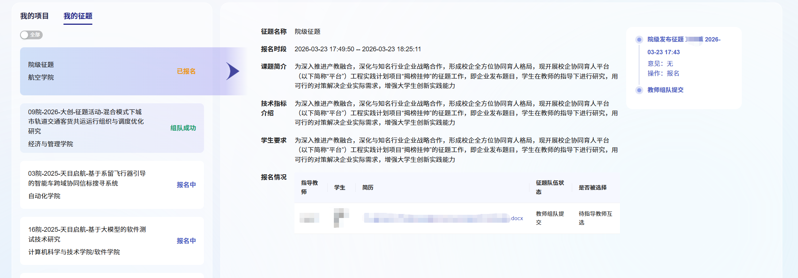
报名征题后不可退回！请确认无误后再选择征题报名！

